第十九届“希望杯”全国数学邀请赛
（初一 第1试）
一、选择题（40分）：
1、2008+2008-2008×$\left|−\text{2008}\right|$÷（-2008）=（ ）
A、2008； B、-2008； C、4016； D、6024；
2、如图所示的4个立体图形中，左视图是长方形的有（ ）个
A、0； B、1； C、2； D、3；
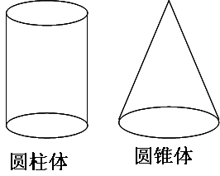
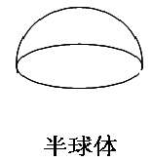
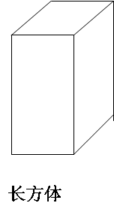

3、有以下两个结论：
① 任何一个有理数和它的相反数之间至少有一个有理数；
② 如果一个有理数有倒数，则这个有理数与它的倒数之间至少有一个有理数。
则（ ）
A、①，②都不对； B、①对，②不对； C、①，②都对； D、①不对，②对；
4、正方形内有一点A，到各边的距离从小到大依次是：1 ，2，5，6，则正方形的面积是（ ）
A、33； B、36； C、48； D、49；
5、Digits of the produet of 25¹⁷×2³³ is（ ）
A、32； B、34； C、36； D、38；
（英汉小词典：digits 位数，product 乘积）
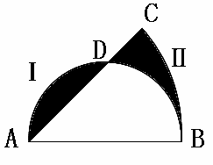
6、如图是以AB为直径的半圆弧ADB和圆心角为45⁰的扇形
ABC，则图中Ⅰ的面积和Ⅱ的面积的比值是（ ）
A、1.6； B、1.4； C、1.2； D、1；
7、正整数x，y满足（2x-5）（2y-5）=25，则x+y的值是（ ）
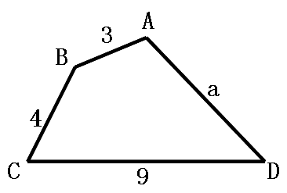
A、10； B、18； C、26； D、10或18；
8、如图，在四边形ABCD中，AB=3，BC=4，CD=9，AD=a，
则（ ）
A、a≥16； B、a＜2； C、2＜a＜16； D、a=16；

9、初一（1）班7 学生60名，其中参加数学小组的有36人，参加英语小组的人数比参加数学小组的人数少5人，并且这两个小组都不参加的人数比两个小组都参加的人数的多2人，则同时参加这两个小组的人数是（ ）
A、16； B、12； C、10； D、8；
10、△ABC的三个内角A、B、C的外角依次记为α、β、γ，若β=2B，α-γ=40⁰，则三个内角A、B、C的度数依次为（ ）
A、60⁰，60⁰，60⁰； B、30⁰，60⁰，90⁰； C、40⁰，60⁰，80⁰； D、50⁰，60⁰，70⁰；
二、A组填空题（40分）：
11、（）÷[（）÷4-0.75]÷0.03125= ；
12、预计21世纪初的某一年，以下六国的服务出口额比上一年的增长率如下表：
美国 | 德国 | 英国 | 中国 | 日本 | 意大利
-3.4% | -0.9% | -5.3% | 2.8% | -7.3% | 7.3%
则以上六国服务出口额的增长率由高到低的顺序中，排在第三位的国家是 ；
13、已知（x+5）²+=0， 则 y²-= ；
14、-2a+7和互为相反数，则a= ；
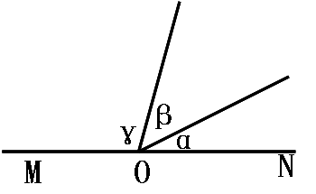
15、“嫦蛾一号”第一次入轨运行的椭圆轨道如图所示，其中黑色圆圈表示地球，其半径R=6371km，A是近地点，距地球205km，B是远地点，距地球50930km（已知地心，近地点，远地点在一条直线上），则AB= km（用科学计数法表示）；
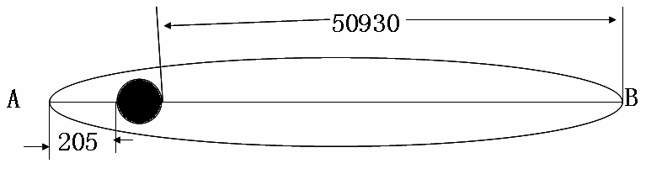

16、Tn the figure 5，MON is a atyaight line，If the angles α、βandγ，satisfy β：α=2：1，andγ：β=3：1，then the angle β= ；（英汉小词典：atraight line 直线，angle 角，satisfy 满足）
17、小明学了有理数运算法则后，编了一个程序：输入任何一个有理数时，显示屏上的结果总等于输入的有理数的平方减去2得到的差。若他第一次输入，然后再将所得的结果输入，这时显示屏出现的结果是 ；
18、如果多项式2x²-x的值等于1，那么4x⁴-4x³+3x²-x-1的值等于 ；
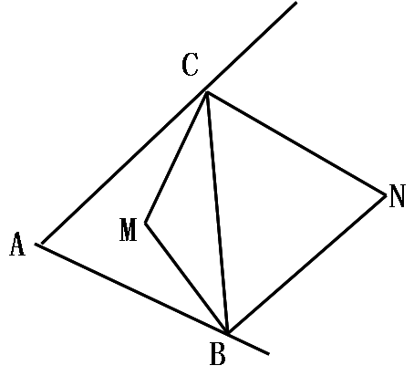
19、如图，点M是△ABC两个内角平分线的交点，点N是△ABC两个外角平分线的交点，如果∠CMB：∠CNB=3：2，那么∠CAB=度 ；
20、两盒糖果共176块，从第二个盒子中取出16块放入第一个盒子中，这时第一个盒子中糖果的块数比第二个盒子中糖果的块数的m倍（m为大于1的整数）多31块，那么第一个盒子中原来至少有糖果 块；

三、B组填空题（40分）：
21、一个四位数添上一个小数点后变成的数比原数小2059.2，则这个四位数是 ；它除以4，得到的余数是 ；
22、已知正整数a，b，c（其中a≠1）满足a^{b}c=a^{b}+30，则a+b+c的最小值是 ；最大值是 ；
23、数轴上到原点的距离不到5并且表示整数的只有 个，它们对应的数的和是 ；
24、设a、b分别是等腰三角形的两条边的长，m是这个三角形的周长，当a、b、m满足方
程组时 ，m的值是 或 ；
25、甲、乙、丙三人同时出发，其中丙骑车从B镇去A镇，而甲、乙都从A镇去B镇（甲开汽车以每小时24千米的速度缓慢行进，乙以每小时4千米的速度步行），当丙与甲相遇在途中的D镇时，又骑车返回B镇，甲则调头去接乙，那么，当甲接到乙时，丙已往回走DB这段路程的 ；甲接到乙后（乙乘上甲车）以每小时88千米的速度前往B镇，结果三人同时到达B镇，那么丙骑车的速度是每小时 千米。

参考答案
一、选择题（每小题4分）
题号 | 1 | 2 | 3 | 4 | 5 | 6 | 7 | 8 | 9 | 10
答案 | D | C | A | D | B | D | D | C | B | C
二、A组选择题（每小题4分）
11．2008； 12．德国； 13．－94； 14．1； 15．6.3877×10⁴；
16．40º； 17．－1； 18．1； 19．36； 20．131．
三、B组填空题（每空4分，第21题第一空两答案各2分）
21．2288或2080；0； 22．10；53； 23．9；0； 24．；5； 25．；或8．

